Actividad 1. Uno de los clientes de BK Programación, la empresa Maderart S.A., se está planteando cambiar el software de su empresa a nivel de usuario. Le solicita asesoramiento a BK Programación para que le realice un estudio sobre distintas aplicaciones de software propietario y libre. (5 puntos)
A: Hemos visto en la unidad los tipos de licencias software y qué características tienen. También, conoces cómo funciona un sistema operativo y los tipos que existen. Te pedimos que te pongas en el papel de los asesores de BK Programación y realices una comparativa de dos sistemas operativos de escritorio para los ordenadores de los trabajadores de la empresa (uno de software propietario y otro de software libre). Para ello, rellena la siguiente tabla: (3,5 puntos)
Sistema operativo | Requisitos básicos y opcionales | Tipo de sistema operativo | Características principales | Gestión de procesos | Gestipon de memoria | Sistema/s de archivos que utiliza
Ubuntu (Libre) | Procesador (CPU): Procesador de 2 GHz dual-core o mejor.  Memoria RAM: 4 GB de RAM o más.  Almacenamiento: 25 GB de espacio en disco duro disponible.  Tarjeta gráfica: Tarjeta gráfica compatible con resolución de 1024 x 768.  Conexión a Internet: Se recomienda una conexión a Internet para la instalación y las actualizaciones.  REQUISITOS OPCIONALES:  Conexión a Internet (Wi-Fi): Es necesario si se utiliza una conexión Wi-Fi y no una conexión por cable Ethernet.  Impresora y Otros Dispositivos Periféricos:  Impresora HP LaserJet CP2025DN  Cámara web: NexiGo N60 1080P Webcam con Micrófono. | Ubuntu es una distribución del sistema operativo Linux. Más específicamente, pertenece a la familia de sistemas operativos basados en Debian. Ubuntu es conocido por su enfoque en la facilidad de uso y la accesibilidad para usuarios principiantes. | Entorno de Escritorio: Utiliza el entorno de escritorio GNOME de forma predeterminada, aunque existen variantes con otros entornos como KDE, XFCE, etc.  Paquetes y Gestor de Software: Utiliza el sistema de gestión de paquetes APT (Advanced Package Tool). Puedes instalar, actualizar y eliminar software de manera sencilla mediante comandos en la terminal o mediante interfaces gráficas como Ubuntu Software Center.  Seguridad: Ubuntu tiene un enfoque fuerte en la seguridad. Cuenta con un firewall incorporado (iptables) y actualizaciones regulares de seguridad.  Actualizaciones Constantes: Ofrece actualizaciones regulares y soporte a largo plazo (LTS) para versiones específicas, brindando estabilidad y seguridad a largo plazo. | Utiliza un modelo de procesos basado en el kernel de Linux, que implementa un enfoque de programación multitarea y multiproceso. | La gestión de memoria en Ubuntu está a cargo del kernel de Linux. Incluye un sistema de paginación y permite la gestión eficiente de la memoria física y virtual. | Ubuntu utiliza varios sistemas de archivos, pero el sistema de archivos ext4 es el predeterminado para las instalaciones estándar. También es compatible con otros sistemas de archivos como ext3, ext2, Btrfs, XFS, entre otros. El sistema de archivos que se utiliza puede depender de la versión específica y de las preferencias del usuario durante la instalación.
Windows 11 (propietario) | Procesador (CPU): Procesador de 64 bits con al menos 1 GHz y 2 o más núcleos.  Memoria RAM: 4 GB de RAM o más.  Almacenamiento: 64 GB de espacio disponible en disco.  Tarjeta gráfica: Compatible con DirectX 12 o posterior y con un controlador de pantalla WDDM 2.0.  UEFI y Secure Boot: Se requiere un sistema con UEFI y Secure Boot para instalar y ejecutar Windows 11.  Conexión a Internet: Se recomienda una conexión a Internet para la activación y las actualizaciones.  Requisitos Opcionales:  Cámara: Para utilizar la función de reconocimiento facial.  Dispositivos de Entrada: Teclado y ratón, o una pantalla táctil para dispositivos compatibles.  Impresora HP LaserJet CP2025DN  Cámara web: NexiGo N60 1080P Webcam con Micrófono.  Conexión a Internet (Wi-Fi): Necesario si no estás utilizando una conexión por cable Ethernet. | Windows 11 es un sistema operativo desarrollado por Microsoft y es la sucesión de Windows 10. Está diseñado para funcionar en una amplia variedad de dispositivos, desde computadoras de escritorio y portátiles hasta tablets y dispositivos 2 en 1. | Nuevo Diseño: Windows 11 presenta un diseño renovado con una barra de tareas centrada, menús rediseñados y esquinas redondeadas.  Microsoft Store Mejorado: La Microsoft Store ha sido rediseñada y ofrece una variedad de aplicaciones, incluyendo aplicaciones de Android a través de la Microsoft Store.  Integración de Microsoft Teams: Microsoft Teams está integrado de forma más profunda en el sistema operativo, facilitando las llamadas y reuniones.  Compatibilidad con Aplicaciones de Android: Windows 11 permite ejecutar aplicaciones de Android a través de la Amazon Appstore.  DirectX 12 Ultimate: Windows 11 ofrece soporte para DirectX 12 Ultimate para mejorar la experiencia de juego. | Windows 11 utiliza un sistema de gestión de procesos basado en el kernel de Windows NT. Implementa un modelo de programación multitarea y multiproceso. | La gestión de memoria en Windows 11 está a cargo del kernel del sistema operativo. Utiliza técnicas de administración de memoria virtual para optimizar el uso de la RAM. | Windows 11 utiliza principalmente el sistema de archivos NTFS (New Technology File System). NTFS es un sistema de archivos robusto que admite características avanzadas como permisos de archivo, compresión y cifrado. Además de NTFS, también puede ser compatible con otros sistemas de archivos para dispositivos extraíbles como FAT32 y exFAT.

B: Ahora le toca el turno a distintas aplicaciones que se necesitan en los equipos cliente. Rellena la siguiente tabla con ejemplos de software propietario (Windows) y su alternativa en software libre (Linux Ubuntu u otro). (1,5 puntos).

 | Software Propieratio | Software libre
Paquete Ofimática | Microsoft Office | Libre Office
Programa de correo | Microsoft Outlook | Mozilla Thunderbird
Lector de archivos PDF | Ashampoo PDF Pro 3 | Sumatra PDF
Navegador Web | Edge | Mozilla firefox
Reproductor multimedia | Windows Media Player | VLC
Programa de agenda | Google Calendar | Simple calendar
Antivirus | Norton | Clam antivirus
Editor de imágenes | Adobe Photoshop | GIMP

Actividad 2. Realiza un diagrama general en el que puedas reflejar todos los componentes del sistema operativo que hemos visto en la unidad y la relación entre ellos. Como mínimo deberás incluir: (3 puntos)

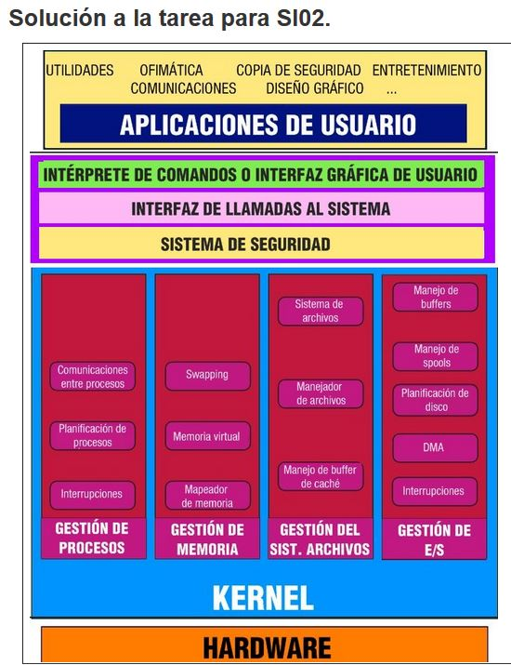

Actividad 3. Indica si los siguientes periféricos utilizan buffer o spool: (2 puntos)

Periférico | Spool o Buffer
Disco duro | Buffer
Impresora | Utiliza tanto memoria tipo spool (para gestionar trabajos de impresión) como memoria tipo buffer (para almacenar datos antes de imprimir).
Modem | Buffer
Plóter | Buffer
DVD | Buffer
Teclado | Normalmente no utiliza memoria tipo spool o buffer. El teclado envía datos directamente a la computadora.
Tarjeta de sonido | Buffer

